5.Sınıf Sosyal Bilgiler 1.Dönem Ünite Tekrar Testi

1- Hititlerin tanrılarına hesap vermek için anal denilen yıllıklara olumlu olumsuz tüm gelişmeleri yazmaları hangisinin göstergesidir?
I. Tarafsız tarih yazıcılığını benimsedikleri
II. Yazıyı ilk kez Hititlerin bulduğunu
III. Mimaride ileri gittikleri

A. Yalnız I B. I ve II
C. II ve III D. I, II ve III

2-
El sanatlarımız asırlardır süren bir birikimin toplamı ve günümüze uzanan milli kültürümüzdür. Onda kendimizi, emekçinin göz nurunu buluruz.

Buna göre;

I. tiyatro II. dokumacılık

III. çinicilik

faaliyetlerinden hangileri el sanatlarımız arasında gösterilebilir?

A. I ve II B. I ve III

C. II ve III D. I, II ve III

3- İnsanların bir yeri yerleşim yeri olarak seçmeleri için yeryüzü şekillerinin de uygun olması gerekmektedir.

Aşağıdaki yerlerden hangisi yerleşmek için daha uygun ve elverişlidir?
A. Çöller

B. Dağlık alanlar

C. Bataklıklar

D. Deniz kıyıları

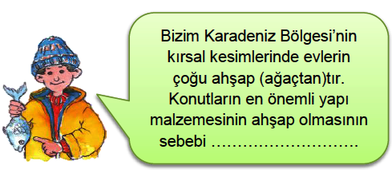
4-

Yukarıdaki konuşmada boş bırakılan yer

doğru şekilde nasıl devam ettirilebilir?
A. Ağacın beton ve demirden daha sağlam olması

B. Balıkçılık mesleğinin bu bölgede bolca yapılması

C. Ağacın ve ormanların bölgemizde çok ve fazlaca bulunması

D. Ahşap evlerin daha serin olması

5- 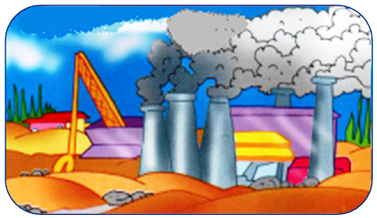

Daha güzel yaşamak için doğada yaptığımız değişiklikler bazı sorunları da beraberinde getirir. Örneğin bazı ürünler elde etmek için kurduğumuz fabrikalardan çıkan katı atıklar, bacalardan çıkan gazlar doğal çevrenin kirlenmesine neden olur.

Buna göre aşağıdaki ifadelerden hangisi bir çevre sorunu oluşturmaz?
A. Tarım alanlarında her yıl farklı ürünlerin üretilmesi

B. Çeşitli nedenlerle ormanların kesilmesi

C. Gemilerin denizlere yağ, atık vb. maddeleri bırakması

D. Ulaşım araçlarından çıkan egzoz gazları

6-
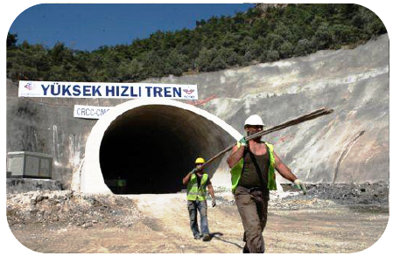
İnsanların görseldeki çalışmayı yaparak
doğal ortamı değiştirmelerinin kendilerine sağladığı yarar aşağıdakilerden hangisidir?

A. Çevreyi güzelleştirmek

B. Ulaşımı kolaylaştırmak

C. Eğlenceli vakit geçirmek

D. İletişimi arttırmak

https://www.HangiSoru.com

7-
GAZETE HABERİ
Uçak Seferleri İptal Edildi
Samsun’da dün gece başlayan, bugün de etkili olan kar yağışı nedeniyle il merkezinde kar kalınlığı 15 santimetreyi buldu. Kar yağışı nedeniyle uçak seferleri iptal edildi.

Verilen gazete haberinde iklimin aşağıdakilerden hangisi üzerinden etkisine örnek verilmiştir?

A. Halkın giyim biçimi
B. Evlerin yapı malzemeleri
C. Ulaşım faaliyetleri
D. Yetiştirilen tarım ürünleri

8-

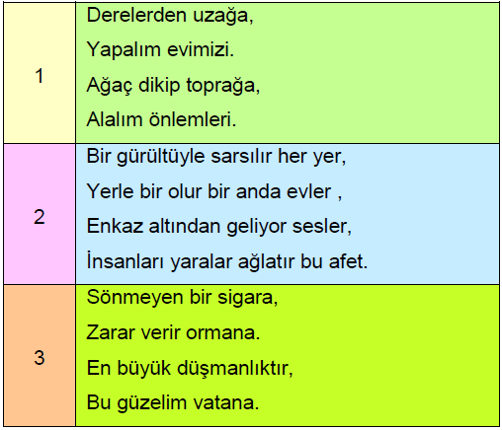

Yukarıdaki numaralandırılmış şiirlerle ilgili doğal afetler hangi şıkta doğru verilmiştir?
1 2 3
A. Yangın Deprem Sel

B. Sel Deprem Yangın

C. Sel Heyelan Erezyon

D. Çığ Erezyon Yangın

9-
Çök – Kapan - Tutun

Hareketi aşağıdaki doğal afetlerden hangisiyle ilgilidir?
A. Sel B. Deprem
C. Yangın D. Toprak kayması

10- Ahmet’ in
I.Ödevlerini yapmak
II.Yatağını toplamak
III.Eğitici kulüp çalışmalarına katılmak
IV.Tiyatro ekibiyle provalara katılmak
V.Odasını düzenli kullanmak
Görevlerinden hangileri ev ile ilgili
sorumluluklarındandır?
A) I ve II B) II ve III
C) II ve V D) IV ve V

Deniz turizmi gelişmiştir.
Muz yetiştirilir.
Seracılık yoğun olarak yapılır.

11- Yukarıda verilen bilgiler aşağıdaki hangi bölgemize aittir?
A) Ege bölgesi B) Marmara bölgesi
C) İç Anadolu bölgesi D) Akdeniz bölgesi

12- *Dört mevsim yağışlıdır.
*Evler ahşaptan yapılmıştır.
*Balıkçılık önemli geçim kaynaklarındandır.
Yukarıda özellikleri verilen bölgemiz hangisidir?
A) Karadeniz bölgesi
B) Akdeniz bölgesi
C) İç Anadolu bölgesi
D) Doğu Anadolu bölgesi

13- I - Sanayi ve ticaret faaliyetlerinin çok olması.
II- İklimin uygun olması.
III- Verimsiz toprakların bulunması.
IV-Yükseltisinin fazla olması
Yukarıda verilenlerden hangileri bir yerde nüfusun artmasını sağlayan etkenlerdendir?
A)I – III B) III - IV
C)I – II D) II – IV

14-Yeryüzünün herhangi bir yerinde görülen kısa süreli hava olaylarına……………………., ; uzun süreli hava olaylarına ise ………………….. denir. Yukarıda boş bırakılan yerlere sırasıyla hangileri getirilmelidir?
- iklim- sel
- hava durumu- heyelan
- sıcaklık- iklim
- hava durumu- iklim

15- Uzun yıllar aynı geçmişi paylaşan Türk milletinin ortaya koyduğu her şey, Türk kültürünü oluşturmuştur. Bu Türk milletinin milli kültürüdür. Yemeklerimizde kültürün ögeleri arasında yer alır.
Buna göre aşağıdaki yemeklerimizden hangisi bizim kültürümüze ait bir yemek değildir?
A) Kebap B) Lahmacun
C) Mantı D) Hamburger

16- Fiziki haritalar renklendirme yöntemine göre çizilmiş haritalardır.
Fiziki Haritada aşağıdakilerden hangisi mavi renk ile gösterilmez?
A )Göl B )Deniz
C )Akarsu D) Ova
https://www.HangiSoru.com

